- 点击效果
(lable失败)
- 使用了float,inline-block但是li元素不向左对齐
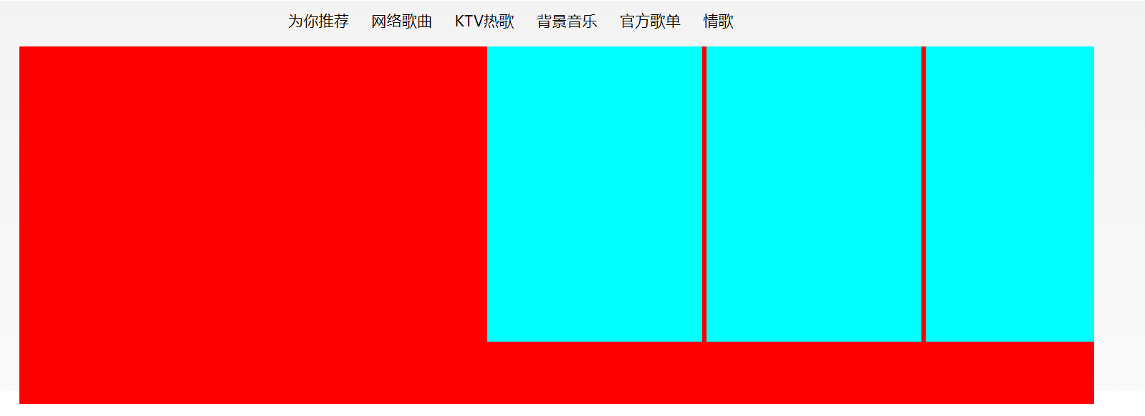
结果是应该bfc的问题
给上面的nav列表加了个overflow:hidden解决
- 用hover控制同级元素，通过Hover控制img失败 img不改变
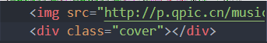
结果 要把cover放img上面 服了 说的是紧邻啊
四.
轮播点

